【巩固练习】
一、选择题
1.（2015•广西）下列各组中，不是同类项的是（ ）
A. 5²与2⁵ B. ﹣ab与ba C. 0.2a²b与﹣a²b D. a²b³与﹣a³b²
2．代数式的值( )．
A．与x，y都无关 B．只与x有关 C．只与y有关 D．与x、y都有关
3． 三角形的一边长等于m+n，另一边比第一边长m-3，第三边长等于2n-m，这个三角形的周长等于( )．
A．m+3n-3 B．2m+4n-3 C．n-n-3 D．2，n+4n+3
4. 若为自然数，多项式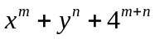的次数应为 （ ）．
A． B． C．中较大数 D．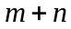
5. 已知关于的多项式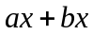合并后的结果为零，则下列关于说法正确的是 （ ）．
A．同号 B．均为0 C．异号 D．互为相反数
6. 如图所示，是一个正方体纸盒的平面展开图，其中的五个正方形内都有一个单项式，当折成正方体后，“?”所表示的单项式与对面正方形上的单项式是同类项，则“?”所代表的单项式可能是( )．
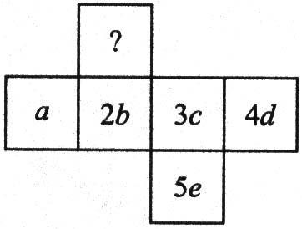
A．6 B．d C．c D．e
7．若A是一个七次多项式，B也是一个七次多项式，则A+B一定是( )．
A．十四次多项式 B．七次多项式
C．不高于七次的多项式或单项式 D．六次多项式
二、填空题
1. （1）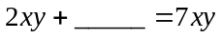；（2）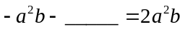；（3）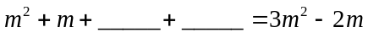
2. 找出多项式中的同类项 、 、 。
3.（2015春•濮阳校级期中）如果﹣x^{m﹣1}y²与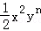是同类项，则m+n= ．
4．当k＝________时，代数式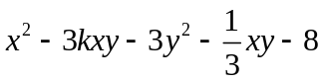中不含xy项．
5．按下面程序计算：输入x=3，则输出的答案是 ．
6．把正整数依次排成以下数阵：
  - 2， 4 ， 7，… …
- 5， 8，… …
6， 9， … …
10， … …
如果规定横为行，纵为列，如8是排在2行3列，则第10行第5列排的数是____________
三、解答题
1. （2014秋•嘉禾县校级期末）若单项式a³b^{n+1}和2a^{2m﹣1}b³是同类项，求3m+n的值．
2．先化简，再求值．
(1)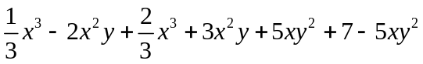，其中x＝-2，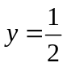；
(2)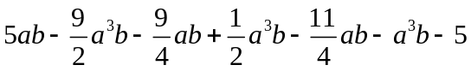．其中a＝1，b＝-2．
3．试说明多项式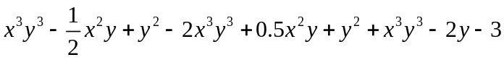的值与字母x的取值无关．
4．要使关于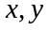的多项式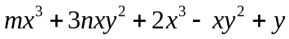不含三次项，求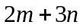的值．

【答案与解析】
一、选择题
1.【答案】D
2．【答案】B
【解析】合并同类项后的结果为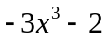，故它的值只与有关．
3．【答案】B
【解析】 另一边长为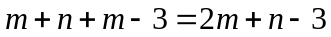，周长为．
4．【答案】C
【解析】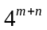是常数项，次数为0，不是该多项式的最高次项．
5．【答案】D
【解析】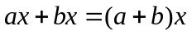，所以应有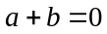即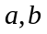互为相反数．
6．【答案】D
【解析】题中“?”所表示的单项式与“5e”是同类项，故“?”所代表的单项式可能是e，故选D．
7．【答案】C
二、填空题
1. 【答案】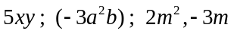
2. 【答案】
3. 【答案】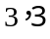；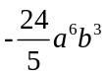
【解析】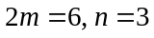．
4. 【答案】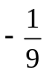
【解析】合并同类项得：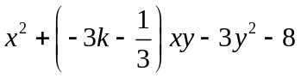．由题意得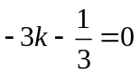．故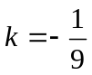．
5. 【答案】12
【解析】根据输入程序，列出代数式，再代入x的值输入计算即可．
由表列代数式：（x³﹣x）÷2
∵x=3，∴原式=（27﹣3）÷2=24÷2=12．
6. 【答案】101
【解析】第10行的第一个数是：1+2+3+…+10=55，第10行的第5个数是：55+10+11+12+13=101．
三、解答题
1.【解析】解：由a³b^{n+1}和2a^{2m﹣1}b³是同类项，得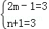，
解得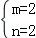．
当m=2，n=2时，3m+n=3×2+2=6+2=8．

2．【解析】（1）原式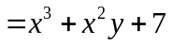．当，时，原式＝1；
（2）原式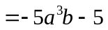，当，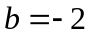时，原式＝5．
3.【答案】5
【解析】根据题意得：m﹣1=2，n=2，则m=3，n=2．故m+n=3+2=5．
4．【解析】原式=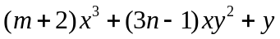
要使原式不含三次项，则三次项的系数都应为0，所以有：
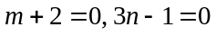，即有：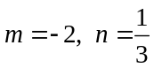
所以

